**Proxy**

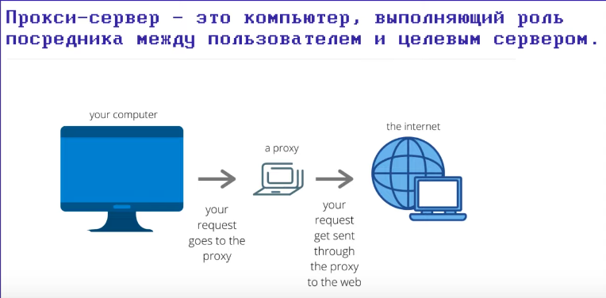

промежуточный [сервер](https://ru.wikipedia.org/wiki/%D0%A1%D0%B5%D1%80%D0%B2%D0%B5%D1%80_(%D0%BF%D1%80%D0%BE%D0%B3%D1%80%D0%B0%D0%BC%D0%BC%D0%BD%D0%BE%D0%B5_%D0%BE%D0%B1%D0%B5%D1%81%D0%BF%D0%B5%D1%87%D0%B5%D0%BD%D0%B8%D0%B5)) (комплекс программ) в [компьютерных сетях](https://ru.wikipedia.org/wiki/%D0%9A%D0%BE%D0%BC%D0%BF%D1%8C%D1%8E%D1%82%D0%B5%D1%80%D0%BD%D0%B0%D1%8F_%D1%81%D0%B5%D1%82%D1%8C), выполняющий роль посредника между пользователем и целевым сервером, позволяющий [клиентам](https://ru.wikipedia.org/wiki/%D0%9A%D0%BB%D0%B8%D0%B5%D0%BD%D1%82_(%D0%B8%D0%BD%D1%84%D0%BE%D1%80%D0%BC%D0%B0%D1%82%D0%B8%D0%BA%D0%B0)) как выполнять косвенные запросы к другим сетевым службам, так и получать ответы. Сначала клиент подключается к прокси-серверу и запрашивает какой-либо ресурс (например [e-mail](https://ru.wikipedia.org/wiki/E-mail)), расположенный на другом [сервере](https://ru.wikipedia.org/wiki/%D0%A1%D0%B5%D1%80%D0%B2%D0%B5%D1%80_(%D0%BF%D1%80%D0%BE%D0%B3%D1%80%D0%B0%D0%BC%D0%BC%D0%BD%D0%BE%D0%B5_%D0%BE%D0%B1%D0%B5%D1%81%D0%BF%D0%B5%D1%87%D0%B5%D0%BD%D0%B8%D0%B5)).

**Socks5**

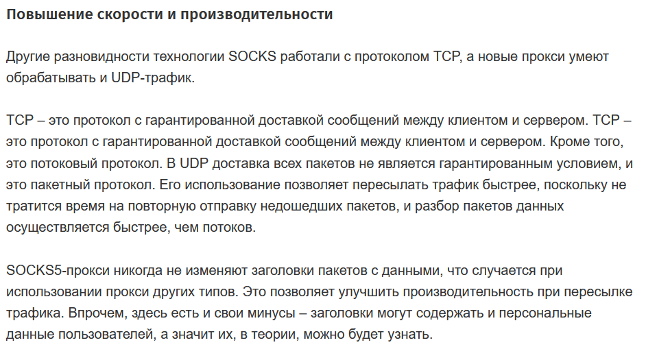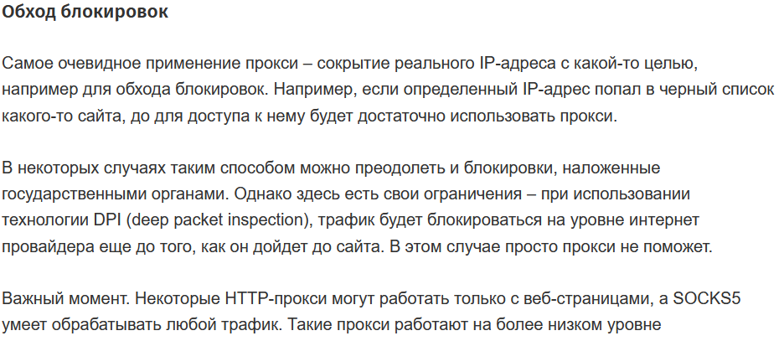SOCKS – это интернет-протокол, который используется для передачи пакетов с данными от сервера к клиенту с помощью промежуточного прокси-сервера.

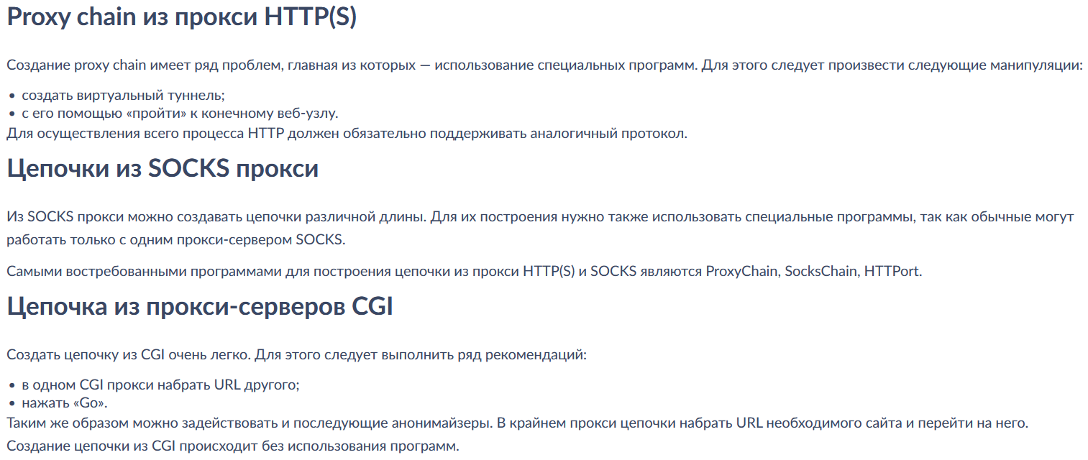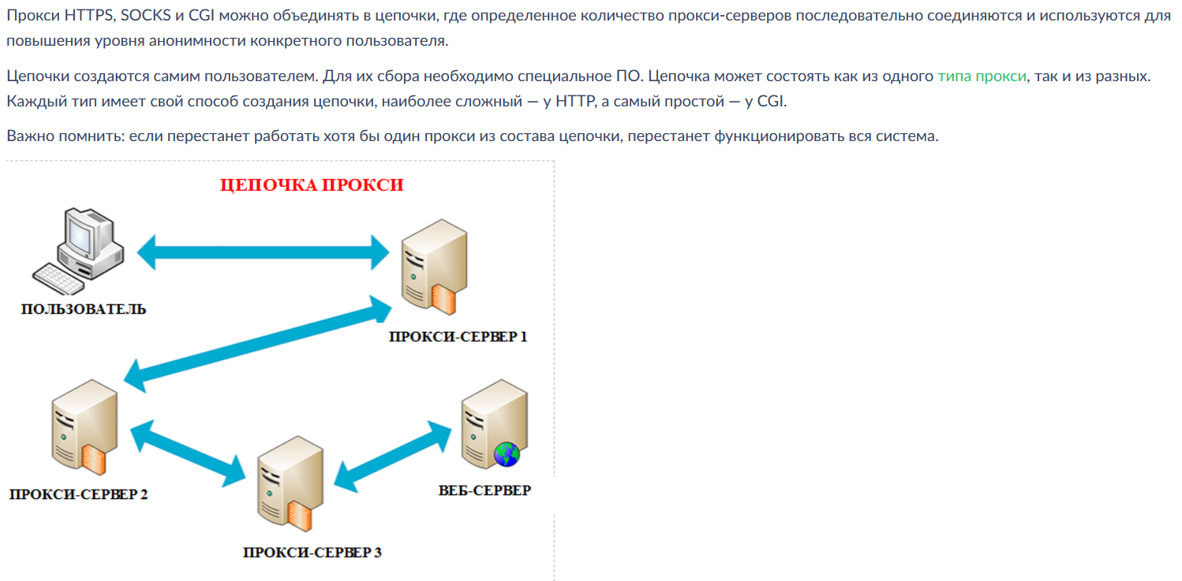**Цепочка proxy**

